PROGRAMME
Pèlerinage à la découverte des saints libanais
Du lundi 19 au mercredi 28 octobre 2020
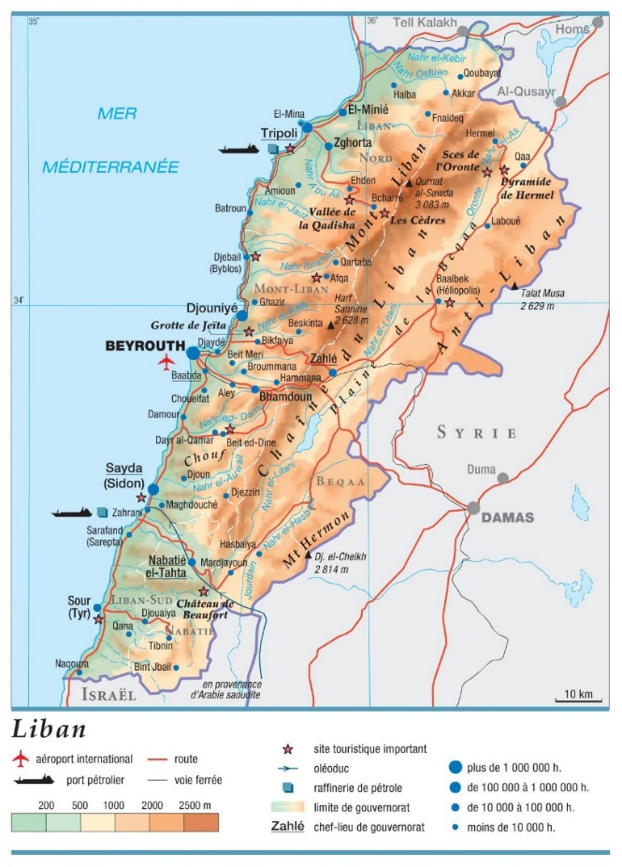
10 jours / 9 nuits

A Rennes, le 6 janvier 2020

Jour 1 Lundi 19 octobre 2020
PARIS-ROISSY / BEYROUTH / BATROUN
« Le Liban est plus qu’un pays, c’est un message » Saint Jean-Paul II

35 places réservées auprès de la compagnie Air France.
07h00 : convocation à l’aéroport de Paris Roissy.
10h00 : décollage de Paris à destination de Beyrouth. Vol AF 5104
15h15 : arrivée à l’aéroport de Beyrouth.
Récupération des bagages.
Arrivée et accueil du groupe par le guide.
Route vers Batroun.
Dîner et nuit à l’hôtel à Batroun

Jour 2 Mardi 20 octobre 2020
BATROUN / BKAAQAFRA / QOZHAYA / BATROUN
« Saint Charbel porte en lui la beauté de la chrétienté orientale, la beauté d'un christianisme souffrant, les peuples d'Orient, en particulier les peuples de la Terre sainte, d'Irak, d'Égypte, de Syrie, de Turquie, du Liban. Saint Charbel porte aussi les espoirs, les aspirations des peuples de ces pays, le mystère du christianisme dans le monde, c'est le mystère du Christ, c'est le mystère de la Sainte Église. Saint Charbel est un signe d'espoir pour le christianisme et pour tous les peuples du Moyen-Orient qui souffrent dans des circonstances difficiles ». Mgr Bechara Raï, patriarche maronite

Petit-déjeuner à l’hôtel
Le matin, départ vers Bkaaqafra, le village natal de Saint Charbel Makhlouf. Visite de sa maison transformée en chapelle.
Célébration de la messe à Bkaaqafra
Promenade dans la forêt des cèdres, située à 2000 mètres d’altitude, cet arbre biblique cité 72 fois dans l’ancien testament est l’emblème national du pays.
Déjeuner
L’après-midi, route vers le Monastère Saint Antoine Qozhaya, son emplacement dans une nature verdoyante en fait un lieu spectaculaire à visiter. C’est là où fut placé la première imprimerie dans le monde arabe au 17eme siècle.
Rencontre avec Père Khawand (ermite)
Retour à Batroun.
Dîner et nuit à l’hôtel à Batroun

Jour 3 Mercredi 21 octobre 2020
BATROUN / QADISHA / BATROUN
« Vaste nef naturelle dont le ciel est le dôme, les crêtes du Liban, les piliers,
et les innombrables cellules des ermites creusées dans les flancs du rocher, les chapelles »
Alphonse de Lamartine
Petit-déjeuner à l’hôtel
Départ le matin vers la Vallée de la Qadisha (mot syriaque signifiant Sainte), avec ses sentiers escarpés et ses falaises abruptes elle offrait un lieu de refuge et de recueillement aux communautés chrétiennes. Des centaines d’ermitages, de chapelles et de monastères rupestres relatent l’histoire de la vie érémitique et monastique dans l’église maronite en particulier.
Visite du monastère Saint Elisée, construit dans une enclave rocheuse, c’est à cet endroit que naquit l’Ordre Libanais Maronite en 1695.
Continuation en petits véhicules vers le couvent de Qannoubine (15 à 20 minutes à pieds pour y accéder), du 15eme au 19eme siècle il servit de siège patriarcal.
Déjeuner
L’après-midi, route vers Meziara, visite du sanctuaire Notre Dame de Compassions, construit par un riche libanais du village, au pied de la tour couronnée par la statue de la vierge, on voit des statues grandeur nature illustrant des passages de l’évangile.
Messe
Prière des Etapes
Dîner et nuit à l’hôtel à Batroun

Jour 4 Jeudi 22 octobre 2020
BATROUN / SAINT CHARBEL / SAINTE RAFQA / SAINT NIMATULLAH HARDINI / BATROUN

Ô grand thaumaturge Saint Charbel, qui as passé ta vie dans la solitude,
dans un ermitage humble et caché, en renonçant au monde et à ses plaisirs vains,
et qui maintenant règne dans la gloire des Saints, dans la splendeur de la Très sainte Trinité,
intercède pour nous.
Éclaire notre esprit et notre cœur, augmente notre foi et fortifie notre volonté.
Augmente notre amour envers Dieu et envers le prochain. Aide-nous à faire le bien et à éviter le mal. Défends-nous de nos ennemis visibles et invisibles et secours-nous tout au long de notre vie.
Petit-déjeuner à l’hôtel
Le matin, route vers Annaya, procession de l’ermitage de Saint Paul et Pierre, où Saint Charbel a passé les vingt-trois dernières de sa vie, jusqu’au monastère Saint Maron, où se trouve le tombeau du Saint.
Messe
Visite du monastère et de l’ermitage.
Déjeuner
L’après-midi, route vers l’arrière-pays de Batroun, visite du couvent Saint Joseph à Jrebta, et de l’église abritant le tombeau de Sainte Rafqa
Continuation vers le monastère de Saints Cyprien et Justine, visite de l’église où se trouve les tombeaux de Saint Nimatullah Hardini et du bienheureux Etienne Neemeh.
Dîner et nuit à l’hôtel à Batroun

Jour 5 Vendredi 23 octobre 2020
BATROUN / HARISSA / BATROUN
« Demandons à la Vierge Marie, Notre-Dame du Liban, de veiller sur votre pays et sur ses habitants, et de Vous assister de sa Tendresse maternelle, pour être les dignes héritiers des saints de votre terre et pour faire refleurir le Liban, ce pays qui fait partie des Lieux saints que Dieu aime, parce qu'il est venu y faire sa Demeure et nous rappeler que nous avons à construire la cité terrestre, en ayant les yeux fixés sur les valeurs du Royaume. Amen. »
Saint Jean-Paul II
Petit-déjeuner à l’hôtel
Le matin, route vers le sanctuaire de Notre Dame du Liban à Harissa
Prière du chapelet dans le car
Visite du sanctuaire, ascension de la tour couronnée par la statue de la vierge, surplombant Beyrouth et la baie de Jounieh
Messe
Rencontre à Bkerké le siège patriarcal maronite, rencontre avec le patriarche maronite (sous réserve)
Déjeuner (chawarma)
L’après-midi, route vers Byblos, le site archéologique avec sa longue histoire en fait l’une des villes les plus anciennes au monde, continuellement habitée. Visite du château croisé et des vestiges archéologiques, le vieux port et le souk de l’époque ottomane.
Visite de la Cathédrale Saint Jean-Marc, un des joyaux de l’architecture croisée.
Messe
Soirée et dîner à Byblos.
Nuit à Batroun

Jour 6 Samedi 24 octobre 2020
BATROUN / JEITA / NAHR EL KALB / BEYROUTH / JEZZINE
« Fouillez la vieille Phénicie, on ne sait pas ce que cache cette terre ! » Ernest Renan
Petit-déjeuner à l’hôtel
Le matin, visite de la grotte de Jeïta, une merveille de la nature avec ses collections de stalactites et de stalagmites.
Arrêt devant les stèles historique de Nahr et Kalb, cet obstacle naturel sur la route des armées des grands empires entourant la Phénicie, est aujourd’hui un livre d’histoire en plein-air relatant l’histoire du Liban des conquêtes de Ramsès II jusqu’à l’an 2000.
Visite du Musée national, abritant une riche collection d’objets archéologiques du territoire libanais, allant de la préhistoire jusqu’à l’époque ottomane (19ème siècle)
Déjeuner
L’après-midi, visite de Beyrouth, capitale du Liban depuis 1920, plaque tournante du Moyen-Orient des années 50-70, ville martyre pendant 15 ans de guerre (1975-1990), ville qui renait de ces cendres et qui se métamorphose au fil des années, mais qui préserve un passé prestigieux avec ses vestiges archéologiques et ses monuments historiques : Place des Martyrs, Thermes romains, Eglise Saint Georges, Mosquée Al Amin
Route vers Jezzine.
Dîner et nuit à Jezzine

Jour 7 Dimanche 25 octobre 2020
JEZZINE / LEBAA / JEZZINE
« Votre Liban, c'est un conflit entre quelqu'un qui vient de l'ouest et un autre du sud ; le mien est une prière qui s'envole le matin quand les bergers conduisent leurs troupeaux vers les prairies et qui monte le soir quand les paysans reviennent des champs et des vignobles. » Khalil Gibran

Petit-déjeuner à l’hôtel
11h00 Messe à Notre Dame Bisri à Lebaa
Inauguration de la petite chapelle de Notre-Dame de Fatima (jardin Lebaa)
Déjeuner au restaurant (El Rif) BISRI – sous réserve
Dans le domaine de Olivarès à Lebaa, cueillette des olives
Dégustation
Visite de la Savonnerie des Romanos à Lebaa.
Rencontre avec le père Joseph Wakim.
Dîner et nuit à l’hôtel à Jezzine

Jour 8 Lundi 26 octobre 2020
JEZZINE / DEIR EL KAMAR / BAALBECK / JEZZINE
« Les mystérieuses terrasses de Baalbek d’où l’on suppose que les hommes partaient vers les astres ne sont-elles pas le lieu idéal pour que l’âme des poètes y prenne son vol et le large ? »
Jean Cocteau.
Petit-déjeuner à l’hôtel
Route de Jezzine vers la région du Chouf, visite de Deir El Kamar, la cité des émirs, les princes de la montagne à l’époque ottomane. Promenade dans ses ruelles et visite de l’église Notre Dame du Tell.
Messe à Deir el Kamar
Déjeuner
Route vers Baalbeck, visite de la carrière romaine et ses blocs de carrières mégalithiques. Découverte de l'acropole, les temples de Jupiter, Bacchus et Venus, merveille de l’architecture monumentale romaine, parmi les mieux conservées du monde.
Diner et nuit à l’hôtel Jezzine

Jour 9 Mardi 27 octobre 2020
JEZZINE / SIDON / TYR / JEZZINE
« Partant de là, Jésus se retira dans la région de Tyr et de Sidon. Voici qu’une Cananéenne, venue de ces territoires, disait en criant : « Prends pitié de moi, Seigneur, fils de David ! Ma fille est tourmentée par un démon. »
Mais il ne lui répondit pas un mot. Les disciples s’approchèrent pour lui demander : « Renvoie-la, car elle nous poursuit de ses cris ! » Jésus répondit : « Je n’ai été envoyé qu’aux brebis perdues de la maison d’Israël. » Mais elle vint se prosterner devant lui en disant : « Seigneur, viens à mon secours ! » Il répondit : « Il n’est pas bien de prendre le pain des enfants et de le jeter aux petits chiens. » Elle reprit : « Oui, Seigneur ; mais justement, les petits chiens mangent les miettes qui tombent de la table de leurs maîtres. »
Jésus répondit : « Femme, grande est ta foi, que tout se passe pour toi comme tu le veux ! » Et, à l’heure même, sa fille fut guérie. » Matthieu 15, 21-28
Route vers Sidon, une des plus prestigieuses villes phéniciennes, la seigneurie de Sagette du temps des croisades, et aujourd’hui troisieme ville du Liban.
Ballade dans le vieux souk de Saida, visite du caravansérail des francs, Khan El Franj qui date du 17eme siècle.
Dans les petites rues se trouve l’archevêché grec-orthodoxe Saint Nicolas, qui abrite la chapelle de Saint Paul et Pierre, édifié à l’endroit où les deux saints se sont rencontrés. Dans le bruit des souks, le Palais Débbané est un havre de paix ou l’on admire l’architecture libanaise du 18eme et 19eme siècle
Déjeuner
Route vers Tyr, visite du site archéologique el Bass, le nom qu’on donne à la jetée construite par Alexandre le Grand lors de son siège de Tyr. Visite de la nécropole romano-byzantine, la porte monumentale et l’hippodrome romain.
Continuation vers Maghdouché, visite du sanctuaire de Notre Dame de l’Attente et prière dans la grotte-église, où la tradition situe l’endroit de l’attente de la Vierge Marie de son fils lors de sa visite de Sidon et Tyr.
Messe
Diner et nuit à l’hôtel à Jezzine

Jour 10 Mercredi 28 octobre 2020
JEZZINE / BEYROUTH / PARIS-ROISSY
« Seigneurs patriarche et évêques, clergé et peuple maronite, ainsi que votre grand émir, nous avons vu avec une grande joie votre constant attachement à la religion catholique, et votre vénération pour le chef catholique, successeur de saint Pierre à Rome : nous vous exhortons à conserver cette vénération, et à rester inébranlables dans cette foi. Pour nous et nos successeurs sur le trône de France, nous promettons de vous donner, à vous et à tout votre peuple, notre protection spéciale, comme nous la donnons aux Français eux-mêmes, et nous nous emploierons en toute circonstance à tout ce qui contribuera à votre prospérité. »
Charte de saint Louis, donnée aux Maronites, le 24 mai 1250.
Petit-déjeuner à l’hôtel
Messe à l’église Saint Louis des latins à Beyrouth
Balade sur la corniche jusqu’à la baie de Saint Georges
Déjeuner pique-nique
Transfert en autocar vers l’aéroport.
35 places réservées auprès de la compagnie Air France.
12h55 : Convocation à l’aéroport de Beyrouth.
15h55 : Décollage de Beyrouth à destination de Paris. Vol AF 565
19h40 : Arrivée à l’aéroport de Paris Roissy.
Récupération des bagages

*********************************************************
Les messes et les rencontres sont sous réserve de disponibilité des lieux, et des intervenants. De même l’ordre des visites peut être soumis à modifications. Cependant, l’ensemble des visites mentionnées au programme sera respecté.

